실행 및 디버그

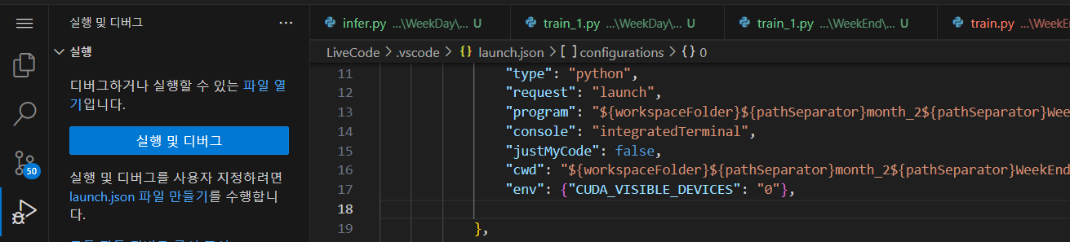

실행 및 디버그 실행

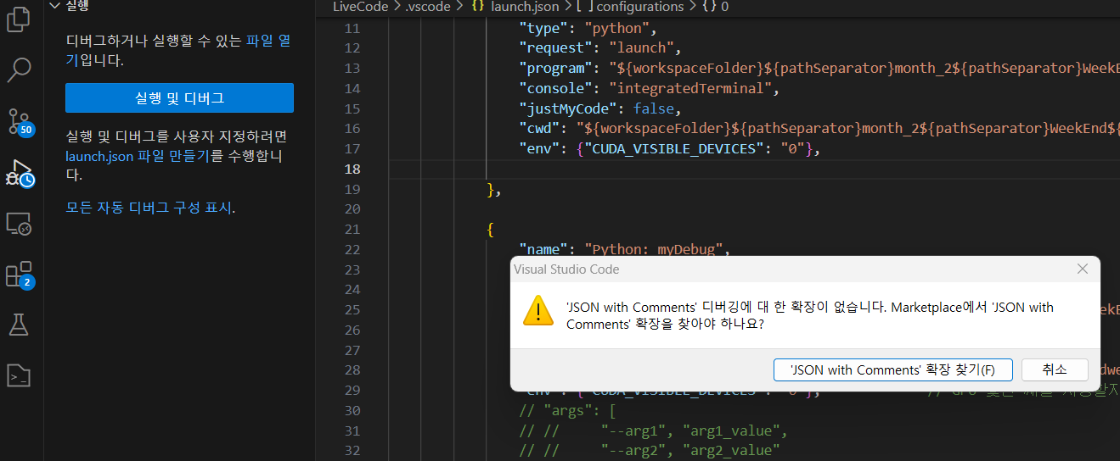

확장자 찾기 누르면 아래와 같이 나오는데 어떤 확장자를 설치하면 될까요?

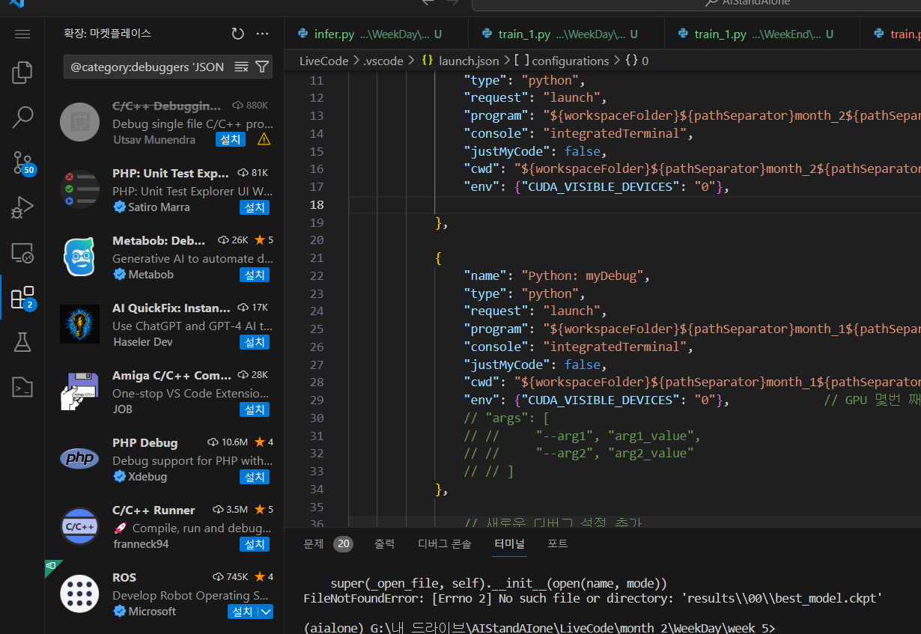

이거 설치하면 되는줄아고 설치하니

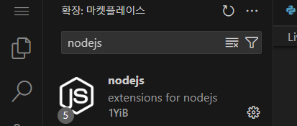

실행 및 디버그 선택하면 옆에 디버그 구성선택창이 나오네요~

